VAS – Läkemedel NCS – Öppenvårdstempkurva, ÖVT, för sjuksköterskor

Hitta i dokumentet

Syfte
Öppna NCS Öppenvårdstempkurva
Öppenvårdstempkurva
Iordningställa, administrera och överlämna läkemedel
Skapa ordination genom generellt direktiv - §GO
Skapa ordination på uppdrag
Hitta historik från NCS-Läkemedelslista ÖV
Hitta historik från NCS Öppenvårdtempkurva
Symbolförklaring NCS
Uppdaterat från föregående version

Syfte
Denna manual beskriver sjuksköterskans arbetsflöde när det gäller patienter som får återkommande vård/behandling där läkemedel administreras i öppenvård.

NCS Öppenvårdstempkurva kan användas för patienter som får vård eller behandling där läkemedel administreras i öppenvård.

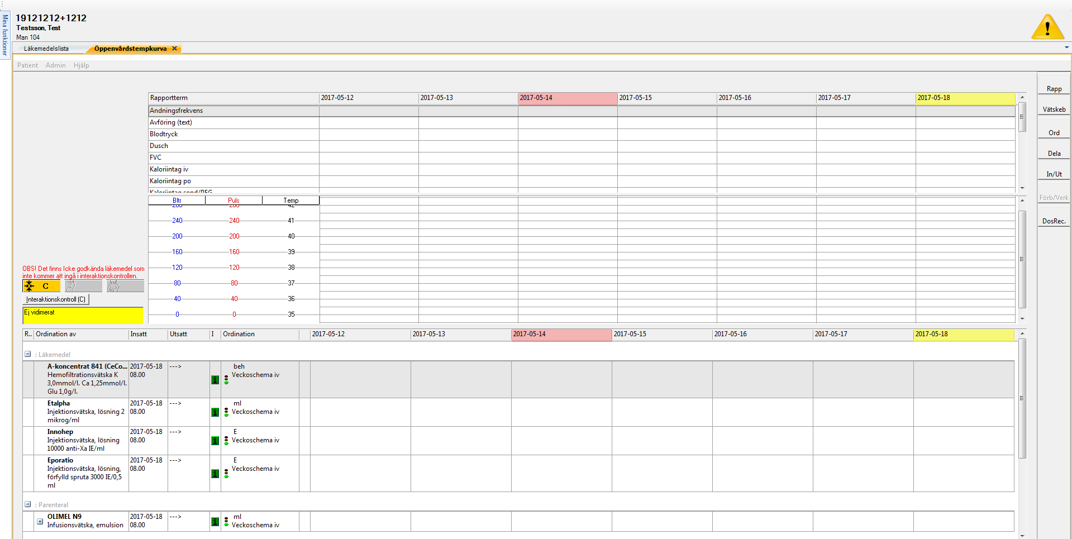

Registrerat recept i NCS Läkemedelslista ÖV
Eftersom Öppenvårdstempkurvan visas per klinik, behöver det även synliggöras i Läkemedelslistan att en läkemedelsbehandling hanteras i Öppenvårdstempkurvan. Därför ska det alltid kontrolleras om det finns recept på aktuella läkemedel. Om det inte finns, ska recept registreras, verksamhetsrutiner styr. Det kan antingen vara ett fiktivt recept som beskriver själva behandlingen (t ex dialysbehandling eller onkologisk behandling) eller recept på specifikt läkemedel. Det registrerade receptet ska innehålla information om ansvarig vårdgivare, vårdenhet och en beskrivande doseringsanvisning.

- Välj patient i VAS och öppna NCS -Läkemedelslista ÖV via integrationsfliken.
- Ett registrerat recept visas i NCS Läkemedelslistas grafvy med gul kant och ljus fyllnad.

Öppna NCS Öppenvårdstempkurva
NCS Öppenvårdstempkurva öppnas via Mina funktioner på den aktuella kliniken.

- Öppna NCS-Läkemedelslista ÖV via integrationsfliken och menyval NCS i VAS.
- Gå till Mina funktioner högt upp på vänster sida i NCS Läkemedelslista.
- Klicka på Öppenvårdstempkurva.

Öppenvårdstempkurva
Kontrollera alltid patientens ordinationer i Öppenvårdstempkurvan. Ordinationer kan vara gällande även om de t ex saknar en utdelningstid. Det kan t ex gälla ordinationer som är tillfälligt utsatta eller utsatta med kontroll.

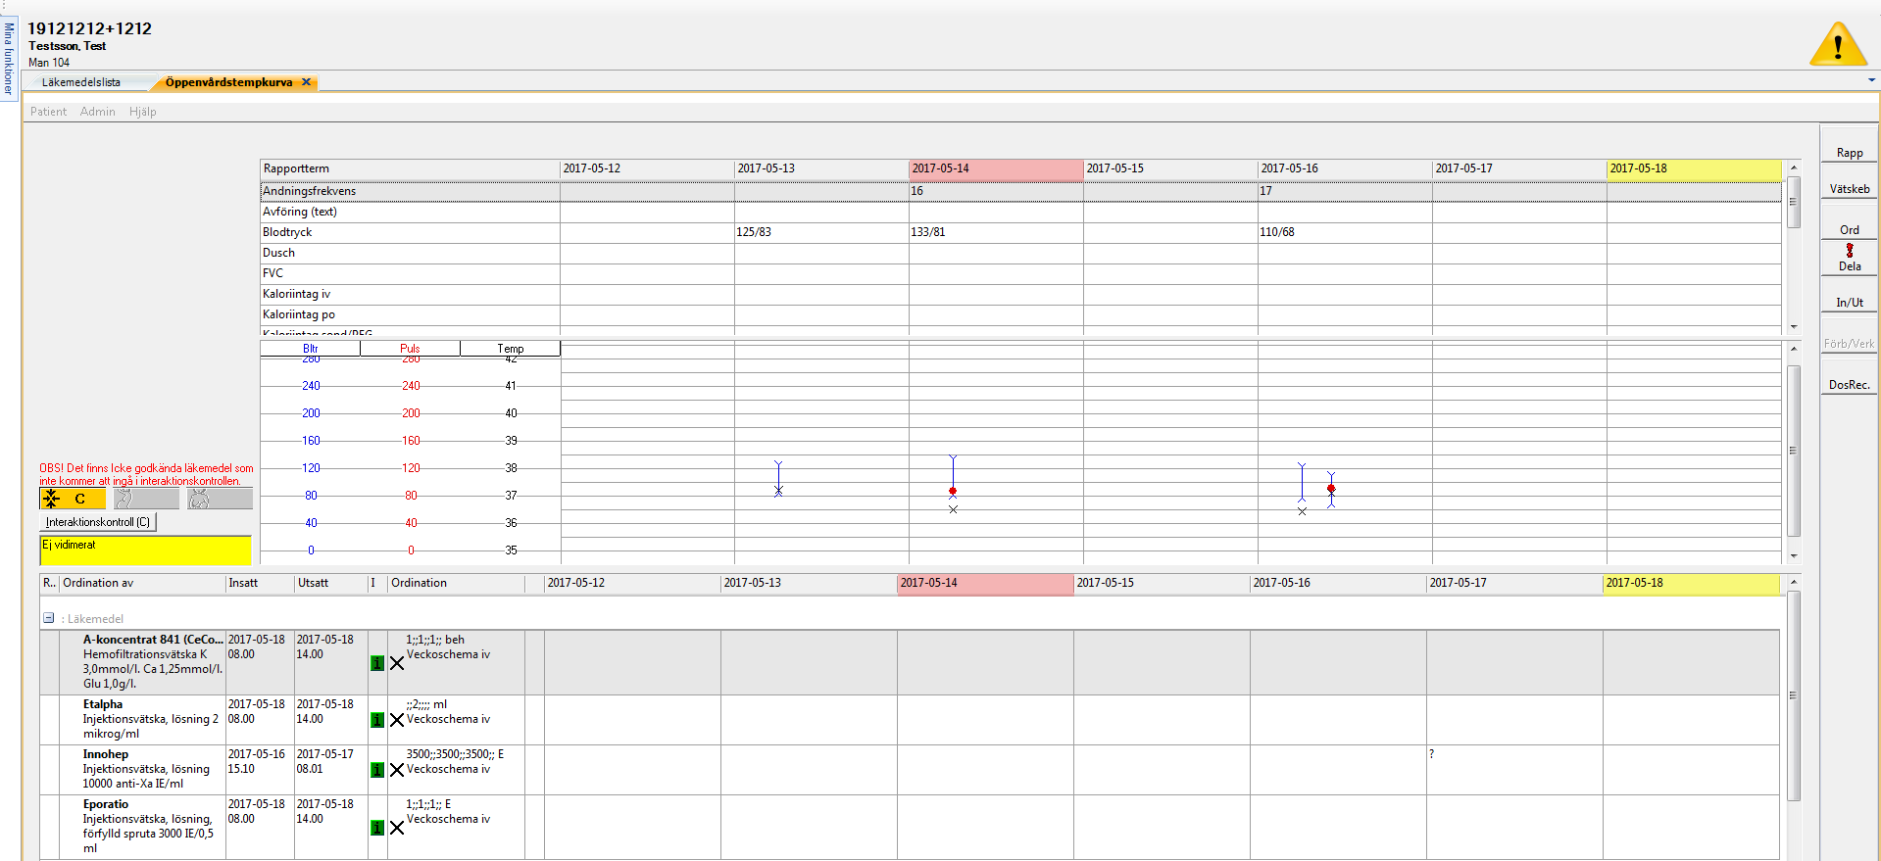 | - Öppenvårdstempkurvan är utseendemässigt lik Ordinationslista SV.  - Om patienten har varit eller är inneliggande i slutenvård kan rapportvärden (t ex blodtryck, puls, andningsfrekvens) finnas synliga. Det kan även finnas registrerade In-/ Utfarter.
 | - Om man inte vill att rapportdelen ska visas, kan man Högerklicka i Öppenvårdstempkurvans läkemedelsdel och välja Presentation Hög.
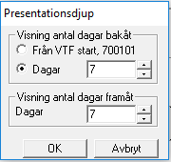 | - Tempkurvan presenteras enligt grundinställning sju dagar bakåt och sju dagar framåt, scrollist finns längst ner i Tempkurvan.  - Dagens datum presenteras med gul bakgrund och söndagar med röd bakgrund.  - Inställningarna kan ändras i Användarinställningarna alternativt ändras tillfälligt genom att: Högerklicka i Tempkurvans läkemedelsdel och välja Presentationsdjup.

- Ordinerade läkemedel grupperas enligt grundinställning under kategorierna: Läkemedel, Parenteral, Enteral Nutrition och Blod.
- Eventuella recept presenteras längs ner i listan under kategorin Recept. Dessa görs inte om till ordinationer i öppenvårdstempkurvan, men finns med för synlighet samt för att ingå i interaktions- och dubblettkontrollen.
- Symbolen visar att det finns en instruktion för aktuell ordination. Använd tooltip eller dubbelklicka på symbolen för att visa informationen.
- Ordinationsstatus, ordinerad dos och ordinationstyp presenteras i klartext samt som trafikljus.
Grön – Pågående
Gul – Framtida
Röd – Utsatt
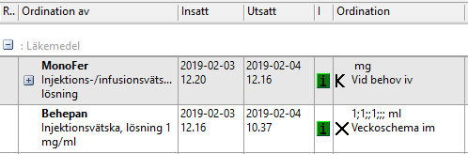 | X – Tillfälligt utsatt ordination  K – Kontrollutsatt ordination  Om Ändringsorsak tidigare angivits vid ändringen av en ordination, finns informationen antigen att hitta i Ordinationshistoriken eller genom att hålla muspekaren över aktuell rad under kolumnen Ordination.

Iordningställa, administrera och överlämna läkemedel
För att kunna signera iordningställande, administrering och överlämnande av läkemedel till patient används Utdelningslista.
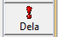 | - Ett rött utropstecken presenteras på knappen Dela då det finns ordinationer att dela ut.  - Klicka på knappen och dialogen Utdelningslista öppnas.
- Valt presentationsintervall avgör vad som visas i utdelningslistan, dvs endast de ordinationer som är eller har varit gällande under valt tidsintervall visas.

- Om ordinationer ska delas ut på annan tid än ordinarie utdelningstidpunkt (om t ex behandlingsdag har ändrats) söks ordinationen fram genom att välja presentationsintervall där ordinarie utdelningstidpunkt ingår.
 | - För att hitta vilken tid som är ordinarie utdelningstidpunkt vid tex en intervallordination, kan Ordinationsdialogen klickas upp. Där presenteras när dosen senast är utdelad, samt när nästa dos ska ges.

- Engångsordinationer visas enbart i utdelningslistan om ordinationstidpunkten infaller under valt presentationsintervall oavsett om dosen är utdelad eller inte.
- Vid behovsordinationer är aktiva och möjliga att dela så länge raden inte är rödmarkerad. Kontrollera instruktionen vad som gäller.
- Rödmarkerade rader = ej giltiga. Utsatta ordinationer blir rödmarkerade efter utsättningstidpunkten, och Vid behovsordinationer är rödmarkerade fram tills de börjar gälla.
- Kontrollutsatta ordinationer visas alltid i utdelningslistan. De blir rödmarkerade efter utsättningstidpunkten och istället för en ordinerad dos presenteras ett ? i tidskolumnerna.

- Tillfälligt utsatta ordinationer visas enbart i utdelningslistan om utsättningstidpunkten infaller inom presentationsintervallet.

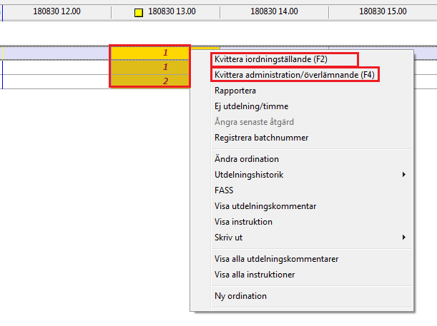 | - För att iordningställa, administrera och överlämna samtidigt - markera aktuell utdelning, dubbelklicka eller använd F4.  - Man kan också välja att högerklicka och välja Kvittera administrera/överlämna.  - För att endast iordningställa använd F2 alternativt knappen Rapportera.
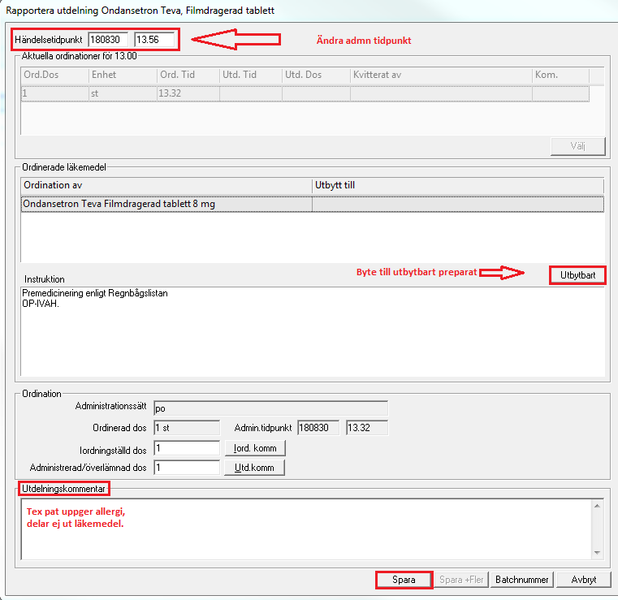 | - Då knappen Rapportera används öppnas Rapporteringsdialogen. Här går bl.a. att:  - Att ändra administreringstidpunkt  - Byta preparat via knappen Utbytbart.  - Skriva Utdelningskommentar vid behov.  - Noll-rapportera, dvs ange om patienten inte fått den planerade dosen.  Då aktuell åtgärd är utförd klicka på Spara.

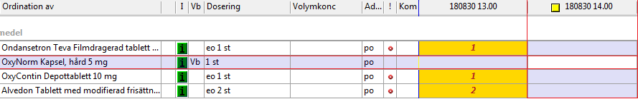 | - Vid behovs-ordinationer iordningställs, administreras och överlämnas genom att aktuellt läkemedel markeras (lila markering kring markerad ordination).  - Dubbelklicka vid aktuell administreringstidpunkt (en gul fyrkant markerar aktuellt klockslag).  - Rapporteringsdialogen öppnas.
- Fyll i Iordningställd dos samt Administrerad/överlämnad dos.
- Eventuella utdelningskommentarer kan lämnas i rutan.
- Klicka på Spara.
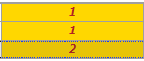  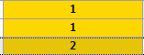  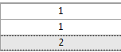 | - Läkemedel som inte är iordningställda, administrerade och överlämnade presenteras med röd siffra mot gul bakgrund.  - Läkemedel som är iordningställda men inte administrerade och överlämnade presenteras med svart siffra mot gul bakgrund.  - Läkemedel som är iordningställt, administrerat och överlämnat presenteras med svart siffra mot vit bakgrund.

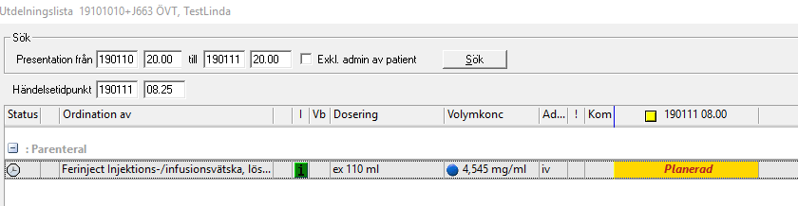 | - Infusioner som ska startas och stoppas ligger under kategorin Parenteral.

- Iordningställande, start och rapportering av infusioner: Klicka upp Rapportdialogen, kontrollera och ändra händelsetidpunkt vid behov.
- Iordningställande: Åtgärd Iordningställ är förvald. Fyll i Iordningställd volym samt ange vid behov en Iordningställandekommentar. Klicka på Reg. iordningställande och därefter Spara.
- Starta redan iordningställt: Åtgärd Start är förvald och Takt och ev. utdelningskommentar kan anges. Tryck Spara. Start anges nu i Utdelningslistan, tooltip ger mer information.
- Iordningställ och Starta infusion i ett moment: Åtgärd Iordningställ är förvald, markera Start och fyll i Iordningställd volym. Fyll vid behov i Iordningställandekommentar. Klicka på reg.Iordningställande och till sist Spara.
- Slutrapportera: Välj Åtgärd Slutrapportera. Fyll i Rapportera mängd och ange vid behov Utdelningskommentar. Tryck Spara. Tillförd mängd visas nu i Utdelningslistan, tooltip ger mer information.
- Direktrapportera: Välj Åtgärd Direktrapportera och fyll i Rapportera mängd. Fyll vid behov i utdelningskommentar och tryck Spara. Tillförd mängd visas nu i Utdelningslistan, tooltip ger mer information.

- Ångra Iordningställande, administrering/överlämnande på kvitterat läkemedel: Markera den åtgärd du vill ångra, klicka på knappen Ångra åtg. Det kan ibland behöva göras i två steg. Observera att markören måste vara placerad på den tidpunkt som läkemedlet verkligen iordningställdes /överlämnades.
- Infusioner: Ångra start som ovan, ångra vid behov även iordningställandet genom att öppna rapportdialogen, markera händelsen som skall ångras, välj Makulera, sedan Spara.

Skapa ordination genom generellt direktiv - §GO
Ordinationer av vissa läkemedel kan vid behov skapas/ordineras av sjuksköterska genom generella direktiv. Det är alltid klinikens/avdelningens skrivna direktiv som gäller som underlag för vad du som sjuksköterska har delegation på att ordinera på den klinik du arbetar på just nu. Generella ordinationer inleds i regel med GO i favoritnamnet, men det finns generella ordinationer på specifika vårdenheter som har annat prefix.

- För att ordinera läkemedel på generell ordination klicka på knappen Ord i Ordinationslistan.
- Skriv §GO (alternativt det specifika prefix som gäller på enheten) mellanslag och de tre första bokstäverna i läkemedelsnamnet som ska ordineras och tryck på Tab.
- Antingen presenteras en lista för valbara favoriter eller så blir läkemedelsfavoriten aktiverad direkt beroende på antal matchningar.
Presenteras favoritlistan väljs önskat läkemedel i listan genom att dubbelklicka eller markera och trycka OK.

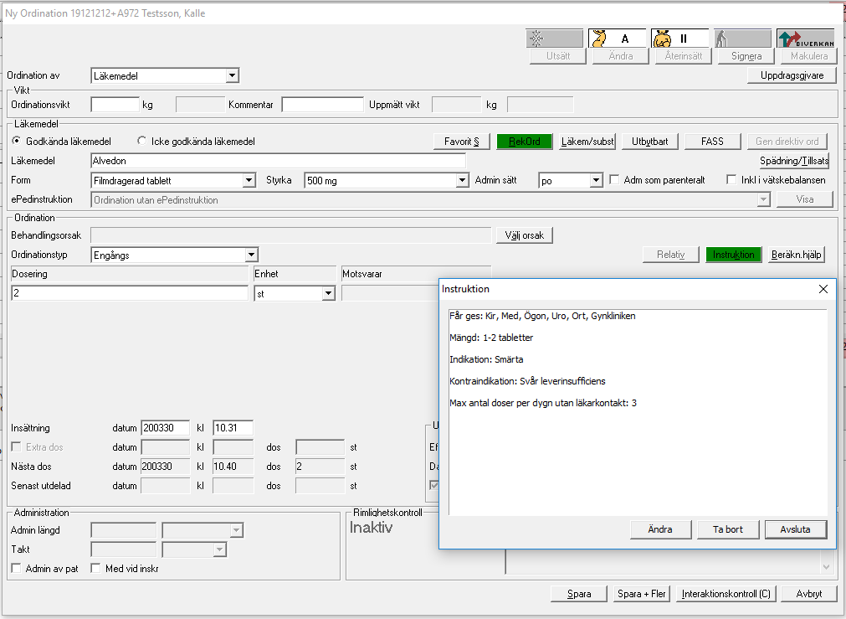 | - Ordinationsdialogen fylls i med fördefinierad information utifrån de generella direktiven.  - Klicka på instruktionsrutan för att läsa om direktiven för valt preparat.  - Observera att det alltid är det skrivna dokumentet på varje klinik som gäller som underlag för vad du som sjuksköterska får ordinera på generellt direktiv, det är inte NCS som styr detta.  - Uppgifterna kontrolleras och korrigeras vid behov därefter sparas ordinationen genom att klicka på Spara.  - Vid nya ordinationer kan behandlingsorsak anges genom att klicka på knappen Välj orsak. Då öppnas en ny dialog för val av behandlingsorsak.  - Här finns möjlighet att välja bland övriga behandlingsorsaker eller att ange fritext under annan orsak.  - Ange vald behandlingsorsak och klicka på OK.

- Generella ordinationer presenteras i Ordinationslistan som engångsordinationer med blå text och kan kvitteras/rapporteras på Utdelningslistan.
- Vald behandlingsorsak visas när man håller muspekaren över läkemedelsnamnet.

Skapa ordination på uppdrag

Ordinationer kan vid behov skapas/ordineras av sjuksköterska på uppdrag av läkare. Detta handhavande kan användas vid t ex telefonordination och endast då ordinerande läkare inte själv har möjlighet att registrera ordinationen.

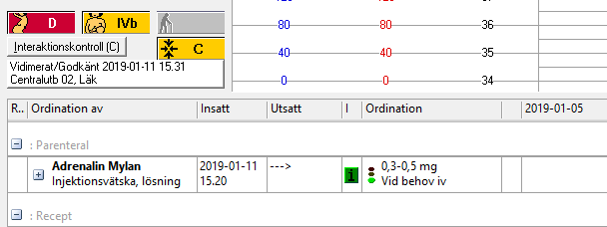  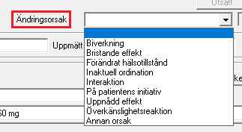 | - För att ordinera på uppdrag klicka på knappen Ord i Ordinationslistan.  - Inne i formuläret Ny Ordination, klicka på knappen Uppdragsgivare och välj i listan alternativt sök fram uppdragsgivaren genom att fylla i signatur. Vid vald uppdragsgivare färgas knappen grön.  - Skriv § och de tre första bokstäverna i läkemedelsnamnet som ska ordineras och tryck på Tab.  - Antingen presenteras en lista för valbara favoriter eller så blir läkemedelsfavoriten aktiverad direkt beroende på antal matchningar. Det går också att söka direkt på läkemedelsnamn, utan att välja en favorit.  - Vid nya ordinationer kan behandlingsorsak anges genom att klicka på knappen Välj orsak. Då öppnas en ny dialog för val av behandlingsorsak.  - Här finns också möjlighet att välja bland övriga behandlingsorsaker eller att ange fritext under annan orsak.  - Ange vald behandlingsorsak och klicka på OK.  - Uppdragsordinationer presenteras i ordinationslistan som svart text med gul bakgrund som blir vit efter vidimering.  - Vald behandlingsorsak visas när man håller muspekaren över läkemedelsnamnet.  - Vid ändring av ordinationer, anges vid behov Ändringsorsak. Ett regelverk styr om det ska vara frivilligt eller obligatoriskt att ange. Kontroll sker vid klick på Spara.

Hitta historik från NCS-Läkemedelslista ÖV
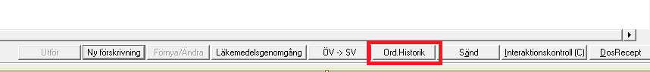 | - För information om patientens behandling gå in via Ord.Historik, i Läkemedelista ÖV.  - Se till att Ordination är ikryssad samt att Tempk.ÖV är markerad under VTF, vilket den är från början.  - För full historik i Öppenvårdstempkurvan se till att ”Endast gällande ordinationer” inte är ikryssad. Klicka sedan Sök.

Hitta historik från NCS Öppenvårdtempkurva

- Ordinations- eller Utdelningshistorik söks fram genom att högerklicka i Ordinationslistan och välja om samtliga eller endast markerat läkemedel ska väljas.

Symbolförklaring NCS

SYMBOL |  |  | FÖRKLARING
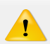 |  |  | Varning för överkänslighet. Information om vad som är registrerat finns under Uppmärksamhetssymbolen i VAS.
 |  |  | Interaktion mellan olika läkemedel
 |  |  | Beslutsstöd vid graviditet
 |  |  | Beslutsstöd vid amning
 |  |  | Beslutsstöd - läkemedel bör undvikas till person över 75 år
 |  |  | Information finns men är inte kliniskt relevant
 |  |  | Kan kräva t.ex. dosanpassning
 |  |  | Bör undvikas
 |  |  | Tänds i receptdialogen om biverkan finns
 |  |  | Symbol för Icke godkänt läkemedel visas framför läkemedels-namnet för de läkemedel som saknar information i FASS.
 |  |  | Knappen lyser grön om det lagts till en Patientkommentar till Utdelningslistan, t ex ”Patienten tar sina läkemedel med yoghurt”.
 |  |  | Markerar ut aktuell händelsetidpunkt.
 |  |  | Symbol för Icke godkänt läkemedel visas framför läkemedelsnamnet för de läkemedel som saknar information i FASS.
 |  |  | Visar att det finns en doseringsanvisning.
 |  |  | Visas i kolumnen för Dosering när ordinationen är utsatt, tooltip visar datum och tidpunkt för utsättningen.
 |  |  | Visas i kolumnen för Dosering när ordinationen är utsatt tillfälligt, tooltip visar datum och tidpunkt för utsättningen.
 |  |  | Visas i kolumnen för Dosering när ordinationen är utsatt med kontroll, tooltip visar datum och tidpunkt för utsättningen.
 |  |  | Visas i kolumnen ! när det finns okvitterade passerade utdelningar inom presentationsintervallet.
 |  |  | Utdelningskommentar finns inom presentationsintervallet, dubbelklicka för att visa kommentarer.
 |  |  | Okvitterat läkemedel
 |  |  | Okvitterat läkemedel när det finns flera doser inom samma timme.
 |  |  | Okvitterad extrados, en dos som ordinerats utöver den stående ordinationen, t ex om administrationstidpunkten redan har passerat.
 |  |  | Iordningställt läkemedel
 |  |  | Första dosen iordningställd visas med svart text, röda siffror är okvitterade doser.
 |  |  | Läkemedlet är utsatt från tidpunkten då färgmarkeringen börjar.
Kontrollutsatt ordination där dosen ännu inte är bestämd,
(kontakta läkare som får ordinera dosen).
 |  |  | Kontrollutsatt ordination vid denna tidpunkt, kommande doser (kommer presenteras som ovan) behöver aktivt ordineras av läkare.
 |  |  | Kvitterad dos, siffran motsvarar den ordinerade dosen som kvitterats.
 |  |  | Kvitterade doser med plustecken emellan, flera kvitterade doser inom samma timme.
 |  |  | Kvitterad dos visas med blått när det finns fler okvitterade doser inom samma timme, röda siffror är okvitterade doser.
 |  |  | Kvitterad dos på annan tidpunkt än den var ordinerad.
 |  |  | Pil ”bakåt” eller ”framåt” visas på den tidpunkt en kvitterad dos hade sin planerade administrationstidpunkt och pekar mot tidpunkten för den avvikande administrationstiden.
Okvitterad dos som patienten administrerar själv, dessa doser kan men måste inte kvitteras i utdelningslistan.
(De tänder inte utropstecknet på Dela-knappen.)
 |  |  | Visas för alla okvitterade doser då patienten är registrerad för premission.
 |  |  | Ordinationen innehåller en spädning, dubbelklick på symbolen visar detaljerad information.
 |  |  | Ordinationen innehåller en tillsats, dubbelklick på symbolen visar detaljerad information.
 |  |  | Planerad Parenteral infusion, Enteral nutrition eller Blodprodukt.
 |  |  | Startad Parenteral infusion, Enteral nutrition eller Blodprodukt.
 |  |  | Pausad Parenteral infusion, Enteral nutrition eller Blodprodukt.
 |  |  | Slutrapporterad/Stoppad Parenteral infusion, Enteral nutrition eller Blodprodukt.
 |  |  | Planerad infusion som ännu inte är hanterad, tooltip ger ytterligare information.
 |  |  | Iordningställd men ej startad infusion.
 |  |  | Startad infusion, tooltip ger ytterligare information.
 |  |  | Startad infusion som pågår, tooltip ger ytterligare information.
 |  |  | Delrapporterad infusion där siffran visar mängden som delrapporterats, tooltip ger ytterligare information.
 |  |  | Taktändring/Kommentar för en pågående infusion, tooltip ger ytterligare information. (Kommentar visas även med pratbubbla.)
 |  | Pausad infusion, tooltip ger ytterligare information.
 |  | Slutrapporterad infusion, siffran anger den mängd som rapporterats i samband med slutrapporteringen, tooltip ger ytterligare information.
 |  | Visas när infusioner har slutrapporterats för de timceller då den har pågått.
 | Visas när ett läkemedel har blivit utbytt vid iordningställande och administrering eller överlämnande.
 | Visas när ingen rimlighetskontroll kan utföras
 | Rimlighetkontroll finns kopplat till läkemedlet (gäller ordinationer till barn 0-18år)
 | Visas när rimlighetkontrollen är utförd med godkänt resultat
 | Visas när rimlighetkontrollen är utförd och om någon dos i ordinationen över/underskrider och/eller dygnsdosen överskrider rimliga gränser
 | Visas vid ordinationer till barn när det finns en ePedinstruktion kopplat till ordinationen

Uppdaterat från föregående version
Mindre textredigeringar

